人教版一年级上册语文期中试卷
班别： 姓名： 分数
- 请帮单韵母“六兄弟”从大到小排排队。（9分）
е u ɑ o i ü

- 想知道这是什么吗？快按顺序连一连。（11分）
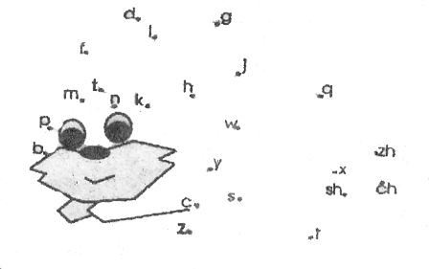
- 比一比，看谁写得好。（8分）
p — q w — m h — n j — f

- 天黑了，快把小猪赶回家。（12分）
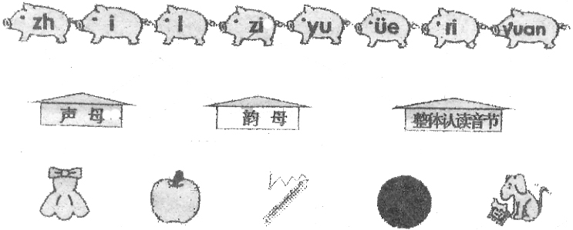
五、认识它们吗？请给它们连连线。（10分）
ｐínɡ ɡuǒ yuán quān qún zi huánɡ ɡǒu qiān bǐ

- 快把小鱼养进鱼缸里。（9分）
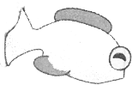
校
片
天
右
有
左

piàn
tiān
xiào
zuǒ
yòu
yǒu

- 细听听老师读，再给生字编编号。（10分）
爱 文 洗 哥 草 做 乐 鸡 鹅 皮

- 认识它们吗？请给它们连连线。（7分）
飞机 花朵 衣服 小鱼 木马 水田 白云

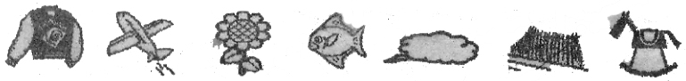
- 请帮生字找朋友，连成词语是一家。（10分）
老 土 出 读 骑 下 过 花 大 白

入 师 地 车 书 桥 雨 家 天 朵
- 谁和谁是好朋友？请帮它们拉拉手。（12分）
飞机 在山上跑（pǎo）。 老牛 读书。
小鱼 在天上飞。 弟弟 有鱼。
白马 在水中游（yóu）。 河里（lǐ） 吃草。

附加题：猜猜是什么（水果）？请你画一画。（2分）
shēn chuān lǜ yī shɑnɡ，
dù lǐ shuǐ wānɡ wānɡ。
shēnɡ dé ér zi duō，
ɡè ɡè hēi liǎn tánɡ。

